DELTA – Střední škola informatiky a ekonomie, s.r.o.

Školní rok 2020/2021

4.A



MATURITNÍ PROJEKT

Portfolio firmy Twisten Finance pro marketingové komunikace

Příjmení, jméno: Bulis Dan

Studijní obor: Informační technologie 18-20-M/01

**Zadání maturitního projektu z informatických předmětů**

Jméno a příjmení: *Dan Bulis*

Školní rok: *2020/2021*

Třída: *4.A*

Obor: *Informační technologie 18-20-M/01*

Téma práce: *Portfolio firmy Twisten Agency  pro marketingové komunikace*

Vedoucí práce: *ak. mal. Daniel Václavík*

**Způsob zpracování, cíle práce, pokyny k obsahu a rozsahu práce:**

Založení fiktivní programátorské společnosti Twisten Agency.

Cíl je vytvoření:

* grafický návrh logotypu
* korporátní identity – pravidla pro použití logotypu, typografie, aplikace loga (dopisní obálka, vizitka, hlavičkový papír, e-mailový dopis, polep auta), příklady použití
* tvorba webu
* SWOT a SEO analýzy
* návrh bannerů
* interaktivní video
* vytvoření stránek na sociálních sítích
* grafický návrh propagačních předmětů (letáky, tužky, poznámkové bloky)
* vize společnosti, průzkum trhu

**Stručný časový harmonogram (s daty a konkretizovanými úkoly):**

* do 31. října – SWOT a SEO analýzy, vize společnosti, průzkum trhu, vytvoření dotazníků pro zadání zakázky
* do 31. prosince – vytvoření korporátní identity včetně bannerů billboardů a citylightů, návrh webových stránek a sociálních sítí, interaktivní video s vysvětlením chodu společnosti
* do 31.3. – finalizace projektu, optimalizace webových stránek

Prohlášení Prohlašuji, že jsem svou práci vypracoval samostatně a použil jsem pouze zdroje a literaturu uvedené v seznamu bibliografických záznamů. Prohlašuji, že tištěná verze a elektronická verze jsou shodné. Nemám závažný důvod proti zpřístupňování této práce v souladu se zákonem č. 121/2000 Sb., o právu autorském, o právech souvisejících s právem autorským a o změně některých zákonů (autorský zákon) ve znění pozdějších předpisů. V Pardubicích dne ………………………………………………

Poděkování

Touto cestou děkuji ak. mal. Daniel Václavík za jeho odborné rady, ochotu pomoci a čas, který věnoval konzultaci mé maturitní práce. Dále bych rád poděkoval mým kamarádům, kteří mi pomohli s natáčením interaktivního videa a děkuji za jejich neustálou podporu.

**Anotace**

Projekt se zaobírá portfoliem firmy Twisten Finance pro marketingové komunikace. Maturitní práce je členěna na teoretickou a praktickou část.

Cílem této práce je vytvořit funkční marketingovou komunikaci a komunikační mix pro fiktivní firmu.

Hlavním posláním této firmy je edukace v oblasti finanční gramotnosti pro široké spektrum zákazníků.

**Klíčová slova**

Finanční gramotnost, interaktivní video, portfolio společnosti, web, SWOT, SEO, grafika

Obsah

1. Úvod 9

2. Použité nástroje 9

2.1. Adobe Ilustrátor 9

2.2. Adobe Photoshop 9

2.3. Adobe Premier Pro 9

2.4. Figma 10

2.5. Visual Studio Code 10

2.6. MyBranch 10

2.7. NuxtJS 10

3. Teorie marketingu 10

3.1. Marketingový mix 10

4. Komunikační mix 11

5. Komunikační proces 11

6. Nástroje komunikace 12

6.1. Novinová inzerce 12

6.2. Email marketing 12

6.3. Virtuální marketing 12

6.4. Telemarketing 12

7. Marketingové persony 12

7.1. Josef Hnízdo (23 let) 12

7.2. Alice Paličatá (11 let) 12

8. Sociální sítě 13

8.1. Twitter 13

8.2. Instagram 14

9. SWOT analýza 14

9.1. SWOT analýza Twisten Finance 15

10. Grafický návrh webu pro Twisten Finance 15

11. Interaktivní video 15

11.1. Scénář 16

12. SEO 16

13. Analýza klíčových slov 16

14. Klíčová slova 17

15. Vizuální identita 17

16. Logo 18

16.1. Návrh loga pro Twisten Finance 18

17. Vizitka 18

17.1. Návrh vizitky pro Twisten Finance 19

18. Grafický manuál 19

19. Banner 19

19.1. Návrh banneru pro Twisten Finance 20

20. Závěr 20

21. Reference 21

22. Seznam obrázků a tabulek 23

23. Přílohy 24

23.1. Příloha 1 - Návrh webových stránek - Twisten Finance 24

23.2. Příloha 2 - Scénář - Twisten Finance 24

23.3. Příloha 3 - Grafický manuál - Twisten Finance 24

# Úvod

Svůj maturitní projekt jsem si vybral při položení této otázky: „O čem moc lidí neví?“ Náhle jsem došel k závěru, že v České republice není téměř žádný informativní web týkající se finanční gramotnosti a jakožto student, který má rád všeobecný přehled, jsem si řekl: „Jdu do toho!“.

Tímto způsobem vznikl nápad na vytvoření webu, na kterém bude výtah teoretického i praktického učiva finanční gramotnosti, za účelem vzdělat co nejširší škálu obyvatelstva. Dále jsem přišel s poměrně revolučním nápadem, s vytvořením interaktivního videa, které bude řešit dva problémy dnešní doby:   
  
a) Multi level marketing (MLM)  
b) Půjčování peněz v dnešní době  
  
Dále se ve svém projektu zaměřuji na grafickou stránku projektu. Vytvořením celého portfolia společnosti Twisten Finance a zhotovení základních analýz (SWOT, průzkum trhu, klíčová slova…).

# Použité nástroje

* 1. Adobe Ilustrátor

Nejpoužívanější a nejrozšířenější software pro vektorovou grafiku od firmy Adobe Systems. Umožňuje vytvářet loga, ikony, letáky, ilustrace pro tisk, web a videa. [1]

* 1. Adobe Photoshop

Adobe Photoshop je bitmapový grafický editor pro tvorbu a úpravy bitmapové grafiky (např. fotografií). [2]

* 1. Adobe Premier Pro

Adobe Premiere Pro je softwarová aplikace pro střih videa na časové ose vyvinutá společností Adobe Inc. a publikovaná jako součást licenčního programu Adobe Creative Cloud. Adobe Premiere Pro, který byl poprvé uveden na trh v roce 2003, je nástupcem Adobe Premiere (poprvé uveden na trh v roce 1991). Je zaměřen na profesionální editaci videa, zatímco jeho sourozenec, Adobe Premiere Elements, se zaměřuje na spotřebitelský trh. [3]

* 1. Figma

Figma je editor vektorové grafiky a prototypování, který je primárně webový. S dalšími off-line funkcemi povolenými desktopovými aplikacemi pro macOS a Windows. Doprovodné aplikace Figma Mirror pro Android a iOS umožňují prohlížení prototypů Figma na mobilních zařízeních. Sada funkcí Figmy se zaměřuje na použití v uživatelském rozhraní a designu uživatelských zkušeností s důrazem na spolupráci v reálném čase. [4]

* 1. Visual Studio Code

Visual Studio Code je bezplatný editor zdrojového kódu vytvořený společností Microsoft pro Windows, Linux a macOS. Mezi funkce patří podpora ladění, zvýrazňování syntaxe, inteligentní dokončování kódu, úryvky, refaktorování kódu a ukládání kódu na Git. [5]

* 1. MyBranch

MyBranch umožňuje přehrávání interaktivních videi pro širokou veřejnost, především však pro tvůrce tohoto typu obsahu. Hlavní devizou systému je přívětivé uživatelské prostředí pro správu návaznosti příběhu s uživatelskými rozhodnutími, kde za pomocí diagramu autoři vidí, jak budou jednotlivá videa navazovat podle toho, jakou cestou se divák vydá. [6]

* 1. NuxtJS

NuxtJS je open-source webový aplikační framework postavený na Vue.js, Node.js, Webpack a Babel.js. Nuxt je inspirován Next.js což je framework využíván podobným stylem postavený kolem React.js [7]

# Teorie marketingu

* 1. Marketingový mix

Marketingový mix je soubor taktických marketingových nástrojů, které firma používá k úpravě nabídky podle cílových trhů. Marketingový mix zahrnuje vše, co firma může dělat, aby ovlivnila poptávku po svém produktu. Možné způsoby se dělí do čtyř skupin proměnných, známý jako 4P (Product, Price, Promotion, Place)

* **Produkt (Product)**

Cokoliv, co je možné nabídnout na trhu ke koupi, použití či spotřebě a co může uspokojit nějakou potřebu či přání.

* **Cena (Price)**

Je suma, kterou zákazníci zaplatí za produkt. Cena se dá upravit podle slevy, nabídky koupi na protiúčet nebo úvěry a splátky.

* **Komunikace (Promotion)**

Představuje aktivity, které sdělují přednosti produktu a snaží se přesvědčit cílové zákazníky, aby si jej koupili.

* **Distribuce (Place)**

Zahrnuje činnosti firmy, které činí produkt dostupným cílovým zákazníkům. Ta se dá podporovat pomocí rozšíření prodejen a distribučních míst pro daný produkt.[8]

# Komunikační mix

Komunikační mix se skládá ze specifické směsi reklamy, osobního prodeje, podpory prodeje, public relations a nástrojů přímého marketingu, kterou firma používá pro dosažení svých reklamních a marketingových cílů. Definujeme si pět hlavních komunikačních nástrojů:

* **Reklama**

Jakákoli placená forma neosobní prezentace a komunikace myšlenek, zboží nebo služeb identifikovaného sponzora.

* **Osobní prodej**

Osobní prezentace prováděná prodejci společnosti za účelem prodeje a budování vztahu se zákazníky.

* **Podpora prodeje**

Krátkodobé stimuly, které mají povzbudit nákup či prodej výrobku nebo služby.

* **Public relations**

Budováním dobrých vztahů s různými cílovými skupinami pomocí příznivé publicity, budováním dobrého „image firmy“ a odvracením či vyvracením fám, informací a událostí, které staví společnost do nepříznivého světla.

* **Přímý marketing**

Přímé spojení s jednotlivými, pečlivě vybranými cílovými spotřebiteli, které má vyvolat okamžitou odezvu a rozvíjet trvalé vztahy se zákazníky – použití telefonu, pošty, emailu, internetu a dalších nástrojů pro přímou komunikaci s konkrétními spotřebiteli. [9]

# Komunikační proces

Komunikační proces je přenesení informace od odesilatele k příjemci sdělení a funguje mezi prodejem a kupujícím, firmou, jejich zákazníky a také dalšími cílovými skupinami jako jsou zaměstnanci, dodavatelé, akcionáři, média, investoři, obchodní partneři atd. Komunikační proces lze vysvětlit modelem, kterým se skládá z těchto prvků: zdroj komunikace, zakódování, sdělení, přenos, dekódování, příjemce, zpětná vazba a komunikační šumy.[10]

# Nástroje komunikace

* 1. Novinová inzerce

Inzerce patří mezi nejstarší formy. I když musely čelit velmi silné konkurenci časopisů již od 19. století, rozhlasu od 20. let a televize od 50. let 20. století, přesto v minulosti i v současnosti si noviny udržují velmi významné postavení reklamního média.[11]

* 1. Email marketing

E-mailová korespondence přebrala úlohu nejdůležitější formy komunikace ve firmách i v soukromí. V práci jde o nejdůležitější komunikační kanál. Tento komunikační kanál se dá využít jako neosobní komunikace se zákazníky.[12]

* 1. Virtuální marketing

Virtuální marketing je technika, která pro šíření komerčního sdělení využívá převážně sociální sítě. Principy virtuálního marketingu umožňují oslovit velké množství potenciálních spotřebitelů při relativně nízkých nákladech na komunikaci.[12]

* 1. Telemarketing

Telemarketing je v české i cizojazyčné literatuře definována podobně, a to jako forma marketingu využívající telefonické spojení ke kontaktování stávající či potenciálních zákazníků.[13]

# Marketingové persony

Při vytváření marketingové persony si představíme našeho dokonalého zákazníka spolu s jeho detailním popisem. Je důležité určit si jméno, věk, pohlaví, zaměstnání, stav, lokalitu, trávení běžného dne a volného času. Po určení těchto person se dokážeme lépe ztotožnit se zákazníkem a pomůžou nám lépe pochopit jeho potřeby.[14]

* 1. Josef Hnízdo (23 let)
* Josef vystudoval VŠ a je již třetím měsícem zaměstnán
* zajímá se především o historii
* pochází z poměrně chudé rodiny

Josef vstává okolo sedmé hodiny ranní a připravuje se do práce. Jako dopravu do práce využívá své kolo, neboť pracuje 10 min od domova. Občas si odskočí do trafiky pro noviny, ve kterých se dozví novinky z ČR. Po osmi hodinách práce odjíždí zpět k domovu. Svůj volný čas tráví u knih z dob 13. – 20. století a snaží se načíst co nejvíc znalostí může.

* 1. Alice Paličatá (11 let)
* Alice studuje základní školu a je premiantem třídy
* má ráda všeobecný rozhled
* pochází z poměrně zajištěné rodiny

Alice začíná svůj den okolo 7:15, neboť bydlí kousek od své školy. Vydává se do školy za doprovodu své maminky a po škole chodí do základním umělecké školy. Po příchodu domů si udělá domácí úkoly a poté se věnuje čtení knížek.

# Sociální sítě

Sociální síť, společenská síť nebo komunitní síť je služba na internetu, která registrovaným členům umožňuje si vytvářet osobní (či firemní) veřejný či částečně veřejný profil, komunikovat spolu, sdílet informace, fotografie, videa, provozovat chat a další aktivity. Někdy se za sociální síť považují i internetová diskusní fóra, kde si uživatelé vyměňují názory a poznatky na vybraná témata (těhotenství, automobily, finanční poradenství apod.). Komunikace mezi uživateli sociálních sítí může probíhat buď soukromě mezi dvěma uživateli nebo (nejčastěji) hromadně mezi uživatelem a skupinou s ním propojených dalších uživatelů.[15]

* 1. Twitter

Twitter (lze přeložit jako „cvrlikání“, „švitoření“, „štěbetání“) je poskytovatel sociální sítě a mikrologu, který umožňuje uživatelům posílat a číst příspěvky zaslané jinými uživateli, známé jako tweety. Jedná se o textové příspěvky dlouhé maximálně 280 znaků, které se zobrazují na uživatelově profilové stránce a na stránkách těch, kteří ho sledují (followers). Součástí tweetu můžou být kromě textu také obrázky, videa nebo odkazy.[16]

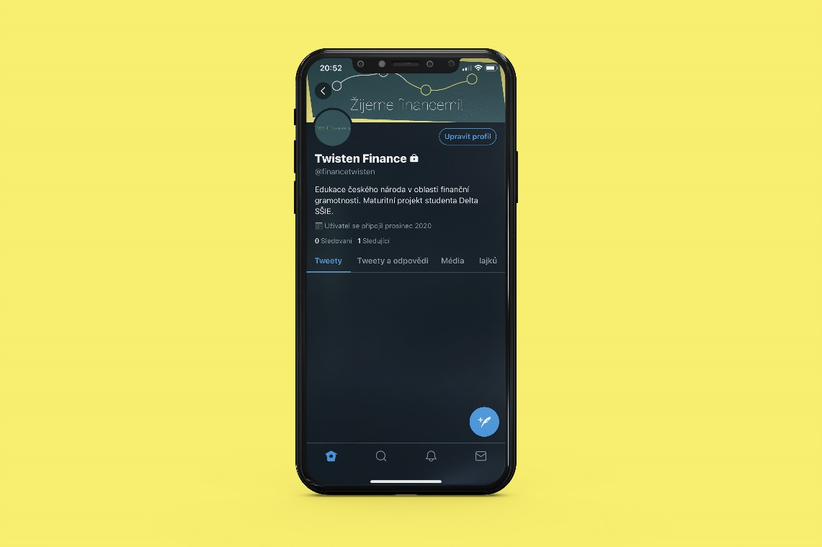

Obrázek 1 - Twitter Twisten Finance

* 1. Instagram

Instagram je sociální síť ve formě volně dostupné aplikace pro různé mobilní operační systémy, například pro platformu iOS (Apple), Android a Windows Phone 10, Tizen a další. Svým uživatelům umožňuje sdílení fotografií, videí a chatování s přáteli.[17]

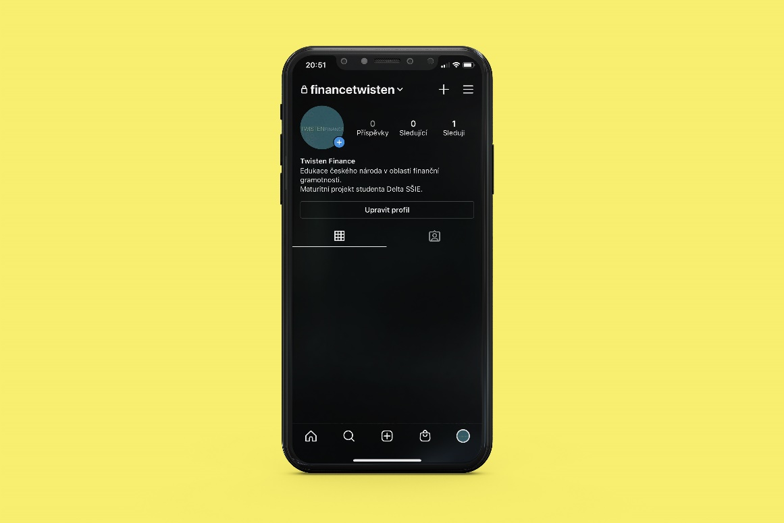

Obrázek 2 - Instagram Twisten Finance

# SWOT analýza

Pomocí SWOT analýzy zhodnocujeme faktory, které ovlivňují úspěšnost organizace. Jedná se o jednu ze základních metod strategické analýzy používané v rámci marketingu.[18]

Slovo SWOT vzniklo zkratkou anglických slov:

* **Strengths (silné stránky)**

Mezi silné stránky patří vlastnosti, ve kterých máme konkurenční výhodu (lepší než konkurence), tím upevňujeme naší pozici na trhu.

* **Weaknesses (slabé stránky)**

Jedná se o pravý opak silných stránek.

* **Opportunities (příležitosti)**

V příležitostech si učíme možnosti, které nám mohou pomoci při cestě k úspěchu.

* **Threats (hrozby)**

Do naší SWOT analýzy musíme zahrnout i takové faktory, které by mohli negativně zasáhnout stabilitu naší firmy.[19]

* 1. SWOT analýza Twisten Finance

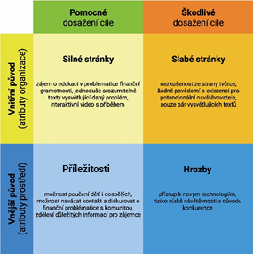

Obrázek 3 – SWOT analýza Twisten Finance

Na základě následujících údajů můžeme vyvodit, že pro společnost Twisten Finance je důležitá převážně edukace lidí. Díky vysokému zajmu při studování témat můžeme očekávat, že studijní materiály poskytnuté od Twisten Finance jsou velice kvalitní. Díky nulové reklamě a žádném povědomí se firma Twisten Finance stává prakticky neviditelnou pro potencionální klienty. Twisten Finance nemá prakticky žádnou konkurenci v oboru finanční gramotnosti. Nyní je důležité vytvořit kvalitní marketingovou kampaň, díky které můžeme zvýšit povědomí o firmě a tím přilákat i nové zákazníky.

# Grafický návrh webu pro Twisten Finance

Webové stránky byly navrhnuty tak aby obsahovaly 10 témat se zaměřením na finanční gramotnost. Přitom 6 témat představuje teoretickou část (Co jsou to peníze, jak fungují banky) a 4 témata které představují praktickou část (Daňové přiznání, druhy plateb…). Dále byly na web implementovány ukazatelé kurzů měny. Poslední částí webu bylo potřeba vytvořit interaktivní video, které se zaobírá příběhem dvou dospělých lidi, kteří narazí na problémy, které musí vyřešit tak aby se neocitli v existenční krizi. Návrh webu (mobilní verze, desktopová verze) je součástí přílohy 1.

# Interaktivní video

Interaktivní video je druh videosekvence, filmu nebo animace obsahující klikatelné oblasti. Pomocí myši nebo klávesnice lze vyvolat uživatelem volitelné akce (pozastavit obraz, zobrazit menu, přejít na jinou část, zobrazit nápovědu atd.).[20]

* 1. Scénář

Scénář (historicky též scenario) je ve scénickém umění psané literární dílo určené k dalšímu zpracování. Užívá se v divadle, v televizi či ve filmu, a může mít několik podob. Osoba, která píše scénář, se nazývá scenárista. Scénářů je více typů, výchozí typ je literární scénář, který je hybridem mezi uměleckým dílem a technickým dokumentem, a při realizaci daného audiovizuálního díla je v branži čten lidmi několika profesí.[32] Scénář je součástí přílohy 2.

# SEO

SEO (Search engine Optimalization) je metoda, díky které je možné zvýšit návštěvnost webu, za pomocí komplexních úprav, aby fulltextový vyhledávací nástroj nacházel náš web po zadání konkrétních klíčových slov a zobrazoval na předních pozicích vyhledaných odkazů.[21]

**Použité nástroje:**

* **On-page faktory** – Příznivě ovlivňuje hodnocení stránky u vyhledávačů díky přímému propojení s konkrétním obsahem a kódem stránky. Vyhledávač v tomto odvětví prozkoumá hodnotu textů za zjištění rozmístění, počtu a hustoty klíčových slov. [22]
* **Off-page faktory** – Mezi off-page faktory patří především zpězné odkazy (odkazy, které odkazují z jedné stránky na jinou stránku). Důležitý je nejen jejich počet, ale také kvalita či relevance odkazujících stránek.[23]

# Analýza klíčových slov

Analýza klíčových slov, slovní spojení a frází, které běžní uživatelé internetu vyhledávají ve vyhledávačích. Díky tomu víme, na jaká slova se naše webové stránky zobrazují, či která slova uživatelé zadávají a my bychom je tedy měli zařadit do našeho seznamu. Analýza klíčových slov nám následně ovlivňuje naše SEO.[24]

Využití analýzy klíčových slov:

* Zjištění konkurenčních slov
* Zda odkazujeme na ty správné stránky
* Psaní kvalitních textů
* Napomáhají pro účinnou obsahovou strategii
* PPC reklama

# Klíčová slova

Klíčová slova nám určují, na které dotazy od uživatelů internetu se naše reklama zobrazí. Proto se jedná o základní krok při vytváření kampaně. Při vymýšlení klíčových slov pro kampaň je důležité, aby se slova shodovala s naší nabídkou, službou či produktem.[25]

Jak správně vypárat klíčová slova:

* **Relevantnost** – vybírat ta správná klíčová slova
* **Použití nástrojů pro návrh klíčových slov** (Sklik, Google Ads)
* **Zaměřit se na nákupní cyklus a pochopit ho** (zjištění vyhledávaných dotazů)

# Vizuální identita

Vizuální styl je jedním z hlavních prostředníků komunikace se zákazníky, a také se jedná o kvalitní prezentování samotné společnosti. K tomu nám pomáhají merkantilní tiskoviny (logo, hlavičkový papír, vizitka). Díky těmto tiskovinám se k příjemci (klientovi) dostanou potřebné informace o firmě ve srozumitelné podobě a nedochází k různým negativním vlivům (šumům), ke kterým dochází při běžné komunikaci mezi dvěma subjekty. Zákazník také následně dokáže lépe odlišit naši firmu od jiných konkurenčních společností, které se na trhu vyskytují.[26]

# Logo

Logo je grafický symbol, který patří mezi základní poznávací znamení firmy a jedná se o nejvýraznější ztvárnění značky. Základem je dobře logo navrhnout, pokud tak učiníme, zajistíme si tím, že klient si rychleji naši společnost zapamatuje, vybaví si ji a bez problému ji nalezne. Samotná provedení log se rozdělují do několika skupin, a to na grafická, textová (je použit čistě text) nebo kombinovaná (grafická a textová forma).

Znaky kvalitního loga:

* Dobře čitelné jak v malé velikosti, tak v černobílém provedené
* Jasné a zapamatovatelné
* Jednoduché a unikátní
* Odpovídá obchodním záměrům [27]
  1. Návrh loga pro Twisten Finance



Obrázek 4 – Návrh loga Twisten Finance

# Vizitka

Vizitka je grafický prostředek sloužící k obchodí propagaci, který rozdělujeme na dva základní druhy, to na osobní a firemní. Standardní vizitky mají rozměr 90x50mm, EURO formát je o rozměru 85x54mm.[28]

* 1. Návrh vizitky pro Twisten Finance

Obrázek 5 – Návrh vizitek Twisten Finance

# Grafický manuál

Grafický manuál je manuál dodávaný k firemnímu stylu; určuje firmě, jak má využívat své logo, barvy, písma a veškeré ostatní grafické prvky vytvořené grafickým designérem.[29] Grafický manuál je součástí přílohy 3.

# Banner

Banner (reklamní proužek), je jednou z nejrozšířenějších forem internetové reklamy. Za banner se považují především obdélníkové statické obrázky či animace, které používají technologii Flash. Jejich hlavní plochu je upoutat uživatelovu pozornost a tím dále budovat značku společnosti. Díky jejich rozšířenosti napomáhají k zasáhnutí velkého počtu lidí. Reklamní banner by měl budovat značku, být přehledný s dostatečně kvalitním obsahem (reklamním sdělením) a především upoutat pozornost. Jednou z hlavních nevýhod banneru je špatné cílení.[30]

Rozměry bannerů:[31]

**Google Ads** **Sklik** **Jiné**  
300 x 250 300 x 300 600 x 314

320 x 100 300 x 250 1200 x 328

320 x 50 320 x 100 1200 x 300

* 1. Návrh banneru pro Twisten Finance

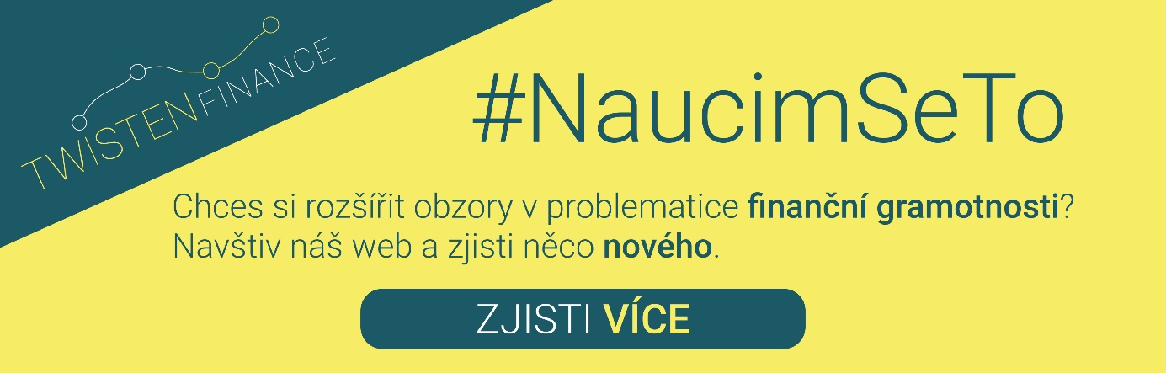

Obrázek 6 - Návrh banneru Twisten Finance

# Závěr

Cílem mého maturitního projektu bylo vytvoření portfolia pro společnost Twisten Finance.  
Základním krokem bylo vytvoření loga, které představuje firmu jako celek. Dále vytvoření grafického manuálu, vizitek a veškerých tiskovin. Poté jsem vytvořil základní analýzy společnosti jako jsou SWOT, SEO, marketingové persony. K tomu se časem přidalo vytvoření webu, na kterém je shrnutí deseti témat. Šest témat je teoretických a zaměřuje se hlavně na otázky jako jsou: „Co jsou to peníze?“ a poté čtyři témata praktické, ve kterých se uživatel dozví např.: jak vyplnit daňové přiznání. Konečným počinem bylo natáčení interaktivního videa, které se z důvodu probíhající pandemie natáčelo ve hře Minecraft. Video je o dvou dospělých lidech, kteří čelí problémům ve svém životě a uživatel za ně rozhoduje, jak skončí.

Při tvorbě maturitního projektu jsem se potýkal především s problémy při tvorbě webu, a to z tohohle důvodu, že nejsem moc dobrý v psaní webu, ale při dělaní na tomto projektu jsem se naučil zásadní věc: „Všechno jde, když se chce.“   
  
Práce na projektu mě bavila a těším se až tyto znalosti využiji ve svém budoucím zaměstnání nebo na vysoké škole.

# Reference

[1] Adobe Illustrator. In: *Wikipedia: the free encyclopedia* [online]. San Francisco (CA): Wikimedia Foundation, 2021 [cit. 2021-03-24]. Dostupné z: <https://en.wikipedia.org/wiki/Adobe_Illustrator>

[2] Adobe Photoshop. In: *Wikipedia: the free encyclopedia* [online]. San Francisco (CA): Wikimedia Foundation, 2021 [cit. 2021-03-24]. Dostupné z: <https://en.wikipedia.org/wiki/Adobe_Photoshop>

[3]Adobe Premiere Pro. In: *Wikipedia: the free encyclopedia* [online]. San Francisco (CA): Wikimedia Foundation, 2021 [cit. 2021-03-24]. Dostupné z: https://en.wikipedia.org/wiki/Adobe_Premiere_Pro

[4] Figma. In: *Wikipedia: the free encyclopedia* [online]. San Francisco (CA): Wikimedia Foundation, 2021 [cit. 2021-03-24]. Dostupné z: <https://en.wikipedia.org/wiki/Figma_(software)>

[5] Visual Studio Code. In: *Wikipedia: the free encyclopedia* [online]. San Francisco (CA): Wikimedia Foundation, 2021 [cit. 2021-03-24]. Dostupné z: <https://en.wikipedia.org/wiki/Visual_Studio_Code>

[6] KOUDELKA, Karel. *MyBranch* [online]. Pardubice, 2020 [cit. 2021-03-24]. Dostupné z: http://b2016koudka.delta-studenti.cz/maturita/files/Dokumentace%20-%20MyBranch.pdf. Středoškolská odborná činnosti. DELTA – SŠIE. Vedoucí práce Bc. Vlaďka Janů.

[7] NuxtJS. In: *Wikipedia: the free encyclopedia* [online]. San Francisco (CA): Wikimedia Foundation, 2021 [cit. 2021-03-24]. Dostupné z: <https://en.wikipedia.org/wiki/Nuxt.js>

[8] JANOUCH, Viktor. Internetový marketing. 2. Brno: COMPUTER PRESS, 2014. ISBN 978-80-251-4311-7.

[9] KOTLER, Philip. Marketing management. 10. rozš. vyd. Praha: Grada, c2001. Profesionál. ISBN 8024700166.

[10] PŘIKRYLOVÁ, Jana a Hana JAHODOVÁ. Moderní marketingová komunikace. Praha: GRADA Publishing, 2010. ISBN 978-80-247-3622-8.

[11] SVĚTLÍK, Jaroslav. Marketing – cesta k trhu. Plzeň: Vydavatelství a nakladatelství Aleš Čeněk, 2005. ISBN 80-86898-48-2.

[12] *Nástroje marketingové online komunikace* [online]. Česká republika [cit. 2021-03-24]. Dostupné z: <https://elearning.tul.cz/mod/resource/view.php?id=191501>

[13] BRANNAN, Tom. Jak se dělá účinná reklama. Praha: Management Press, 1996. ISBN isbn80-85603-99-3.

[14] ŘEZNÍČEK, Josef. Marketingová persona: Tvoříme persony pro obsahový marketing. In: Vceliste.cz [online]. 2016 [cit. 2020-03-13]. Dostupné z: <https://vceliste.cz/blog/tvorimepersony-pro-obsahovy-marketing/>

[15] Sociální síť. In: *Wikipedia: the free encyclopedia* [online]. San Francisco (CA): Wikimedia Foundation, 2021 [cit. 2021-03-24]. Dostupné z: https://cs.wikipedia.org/wiki/Soci%C3%A1ln%C3%AD_s%C3%AD%C5%A5

[16] Twitter. In: *Wikipedia: the free encyclopedia* [online]. San Francisco (CA): Wikimedia Foundation, 2021 [cit. 2021-03-24]. Dostupné z: https://en.wikipedia.org/wiki/Twitter

[17] Instagram. In: *Wikipedia: the free encyclopedia* [online]. San Francisco (CA): Wikimedia Foundation, 2021 [cit. 2021-03-24]. Dostupné z: <https://en.wikipedia.org/wiki/Instagram>

[18] SWOT analýza: Co je SWOT analýza. In: Managementmania.com [online]. 2016 [cit. 2020-03-13]. Dostupné z: https://managementmania.com/cs/swot-analyza

[19] PETRTYL, Jan. SWOT analýza: Jak se SWOT analýza připravuje. In: Marketingmind.cz [online]. 2017 [cit. 2020-03-13]. Dostupné z: <https://www.marketingmind.cz/swot-analyza/>

[20] Interaktivní video. In: *Wikipedia: the free encyclopedia* [online]. San Francisco (CA): Wikimedia Foundation, 2021 [cit. 2021-03-24]. Dostupné z: <https://cs.wikipedia.org/wiki/Interaktivn%C3%AD_video>

[21] SEO: Co je SEO. In: Seolight.cz [online]. [cit. 2020-03-13]. Dostupné z: https://www.seolight.cz/co-je-seo?gclid=CjwKCAiAp5nyBRABEiwApTwjXkDbFWU7xtPhGVEjKEjJ_uIbCLfqhn8h0zO0tKg94opTRaE6Q-oKhoC-7EQAvD_BwE

[22] On-page faktory. In: Adaptic.cz [online]. [cit. 2020-03-13]. Dostupné z: https://www.adaptic.cz/znalosti/slovnicek/on-page-faktory/

[23] Off-page faktory. In: Adaptic.cz [online]. [cit. 2020-03-13]. Dostupné z: <https://www.adaptic.cz/znalosti/slovnicek/off-page-faktory/>

[24] HÁVOVÁ, Markéta. Analýza klíčových slov: Co je analýza klíčových slov a k čemu slouží? In: Robertnemec.com [online]. 2019 [cit. 2020-03-13]. Dostupné z: <https://robertnemec.com/co-je-analyza-klicovych-slov-a-k-cemu-slouzi/>

[25] Klíčová slova: Úvod do klíčových slov. In: Zaklik.cz [online]. 2018 [cit. 2020-03-13]. Dostupné z: <https://www.zaklik.cz/klicova-slova/uvod/>

[26] Vizuální identita: Vizuální styl v marketingové komunikaci. In: Podnikatel.cz [online]. 2008 [cit. 2020-03-16]. Dostupné z: <https://www.podnikatel.cz/clanky/vizualni-styl-firmykomunikace-na-prvni-pohled/>

[27] KUNOVSKÝ, Ivan. Logo: Co je to logo? In: Printdesign4u.eu [online]. 2013 [cit. 2020–03-16]. Dostupné z: <http://www.printdesign4u.eu/co_je_to_logo.html>

[28] BÍMA, Petr. Vizitka: O vizitkách. In: Arteport.cz [online]. 2013 [cit. 2020-03-16]. Dostupné z: <https://arteport.cz/o-vizitkach/>

[29] Grafický manuál. In: *Wikipedia: the free encyclopedia* [online]. San Francisco (CA): Wikimedia Foundation, 2021 [cit. 2021-03-24]. Dostupné z: <https://cs.wikipedia.org/wiki/Grafick%C3%BD_manu%C3%A1l>

[30] Banner. In: Adaptic.cz [online]. [cit. 2020-03-16]. Dostupné z: <https://www.adaptic.cz/znalosti/slovnicek/banner/>

[31] Rozměry bannerů. In: Antstudio.cz [online]. [cit. 2020-03-16]. Dostupné z: <https://www.antstudio.cz/blog/nejpouzivanejsi-formaty-pro-remarketing/>

[32] Scénář. In: *Wikipedia: the free encyclopedia* [online]. San Francisco (CA): Wikimedia Foundation, 2021 [cit. 2021-03-24]. Dostupné z: https://cs.wikipedia.org/wiki/Sc%C3%A9n%C3%A1%C5%99

# Seznam obrázků a tabulek

Obrázek 1 - Twitter Twisten Finance 13

Obrázek 2 - Instagram Twisten Finance 14

Obrázek 3 – SWOT analýza Twisten Finance 15

Obrázek 4 – Návrh loga Twisten Finance 18

Obrázek 5 – Návrh vizitek Twisten Finance 19

Obrázek 6 - Návrh banneru Twisten Finance 20

# 

# Přílohy

* 1. Příloha 1 - [Návrh webových stránek - Twisten Finance](https://a2017bulida.delta-www.cz/maturita/files/N%C3%A1vrh%20webov%C3%BDch%20str%C3%A1nek%20-%20Twisten%20Finance.pdf)
  2. Příloha 2 - [Scénář - Twisten Finance](https://a2017bulida.delta-www.cz/maturita/files/Sc%C3%A9n%C3%A1%C5%99%20-%20Twisten%20Finance.pdf)
  3. Příloha 3 - [Grafický manuál - Twisten Finance](https://a2017bulida.delta-www.cz/maturita/files/Grafick%C3%BD%20manu%C3%A1l%20-%20Twisten%20Finance.pdf)